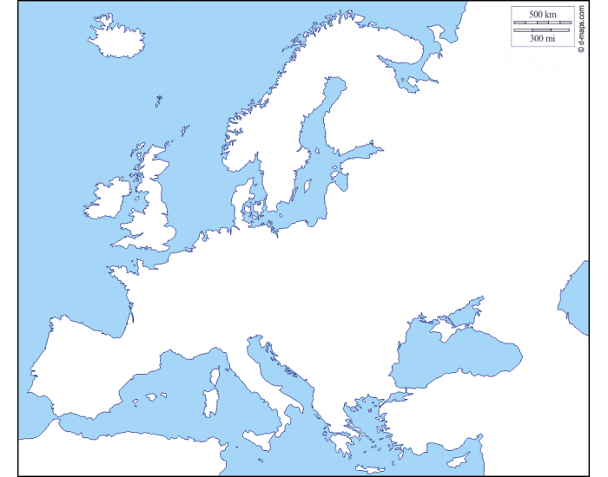
- Doplň do mapy a pomenuj na vybodkované miesto: 17b
- Dva najväčšie polostrovy Európy:
..............................................................................................................
- Najvyšší vrch Európy + výška:
.......................................................
- Ostrov známy sopkami a gejzírmi:
.......................................................
- Pohorie, ktoré tvorí hranicu medzi Európou a Áziou:
.......................................................
- Oceány, ktoré obmývajú Európu:
..............................................................................................................
- Najväčšie jazero Európy:
.......................................................

- Napíš aspoň 8 štátov, cez ktoré preteká Dunaj: 4b

- Doplň: 5b

- Riečny prieplav Rýn, Mohan a Dunaj spája Severné more a ................................. more.
- ............................ nazývajú „krajina tisícich jazier“, lebo tam je okolo 140 000 jazier.
- Najdlhšou riekou Európy nie je Dunaj, ale ...............................
- Väčšina Európy leží v ...................................... podnebnom pásme.
- Horský ľadovec by sme našli iba v jednom európskom pohorí ....................................

- Pravda / nepravda: 4b

- V Londýne pomerne často prší aj v zime.
- Najvyšším vrchom Karpát je Gerlachovský štít.
- V Európe nie je žiadna aktívna sopka.
- Cez Londýn preteká rieka Seina.

